Министерство науки и высшего образования Российской Федерации

федеральное государственное автономное образовательное учреждение высшего образования

«Национальный исследовательский университет ИТМО»

Факультет инфокоммуникационных технологий

ЛАБОРАТОРНАЯ РАБОТА №3

по теме: процедуры, функции, триггеры в PostgreSQL по дисциплине:

Проектирование и реализация баз данных

**Выполнил**: студент 3 курса ИКТ

группы К33401 Ф.И.О.: **Мамин И. И.**

**Проверила**: **Говорова Марина Михайловна**

Санкт-Петербург 2022

**Цель работы:** овладеть практическими создания и использования процедур, функций и триггеров в базе данных PostgreSQL.

**Оборудование:** компьютерный класс.

**Программное обеспечение:** СУБД PostgreSQL,  SQL Shell (psql).

**Практическое задание:**

**Вариант 1**

1. Создать процедуры/функции согласно индивидуальному заданию и (согласно индивидуальному заданию, часть 4).
2. Создать триггер для логирования событий вставки, удаления, редактирования данных в базе данных PostgreSQL (согласно индивидуальному заданию, часть 5). Допустимо создать универсальный триггер или отдельные триггеры на логирование действий.

**Технология выполнения работы:**

**Вариант 6. БД «Пассажир»**

Описание предметной области: Информационная система служит для продажи железнодорожных билетов . Билеты могут продаваться на текущие сутки или предварительно (не более чем за 45 суток). Цена билета при предварительной продаже снижается на 5 %.

БД должна содержать следующий минимальный набор сведений: Номер поезда. Название поезда. Тип поезда. Пункт назначения. Пункт назначения для проданного билета. Номер вагона. Тип вагона. Количество мест в вагоне. Цена билета. Дата отправления. Дата прибытия. Дата прибытия для пункта назначения проданного билета. Время отправления. Номер вагона в поезде. Номер билета. Место. Тип места. Фамилия пассажира. Имя пассажира. Отчество пассажира. Паспортные данные.

**Схема логической модели БД в нотации IDEF1X**

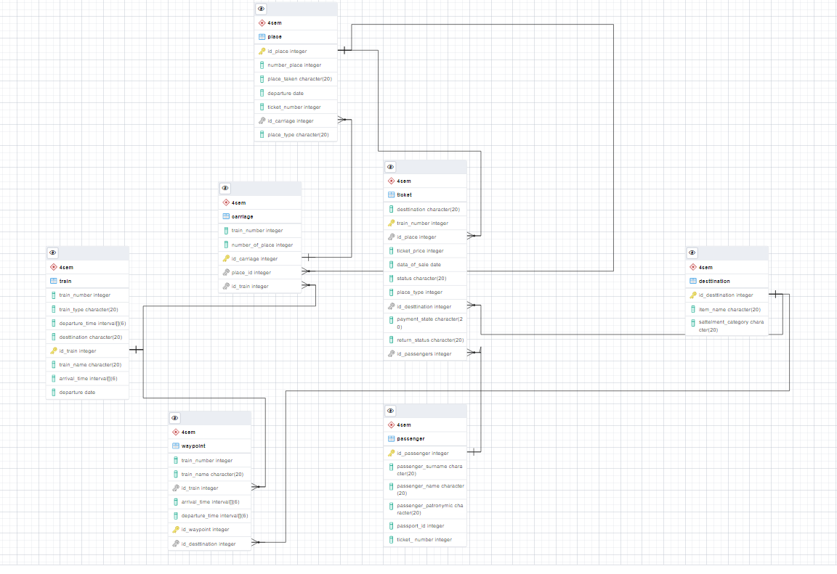

Задание 4. Создать хранимые процедуры:

Для повышения цен в пригородные поезда на 20%.

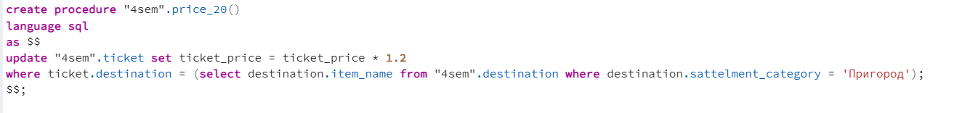

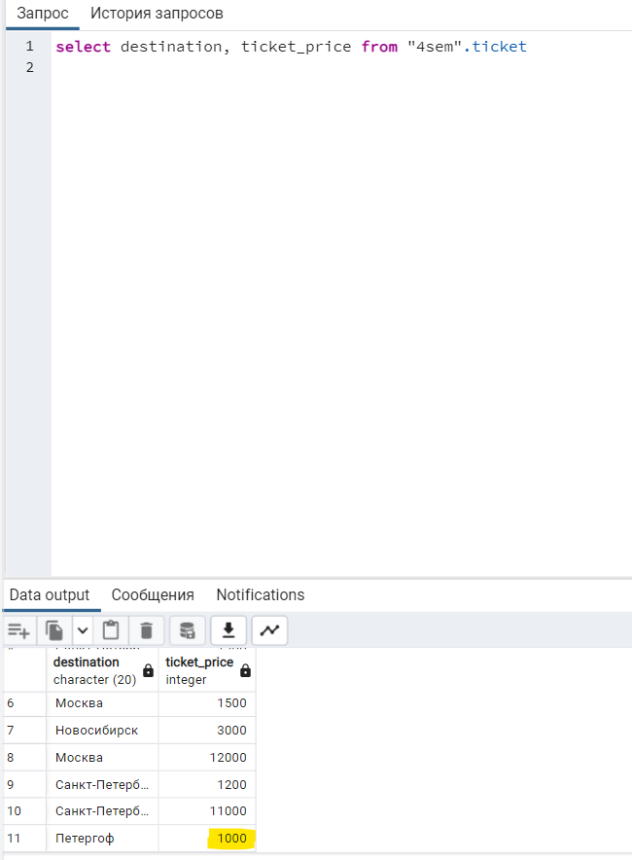

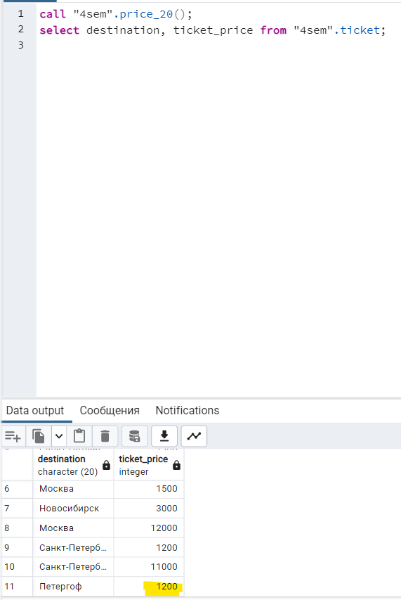

Для создания нового рейса на поезд.

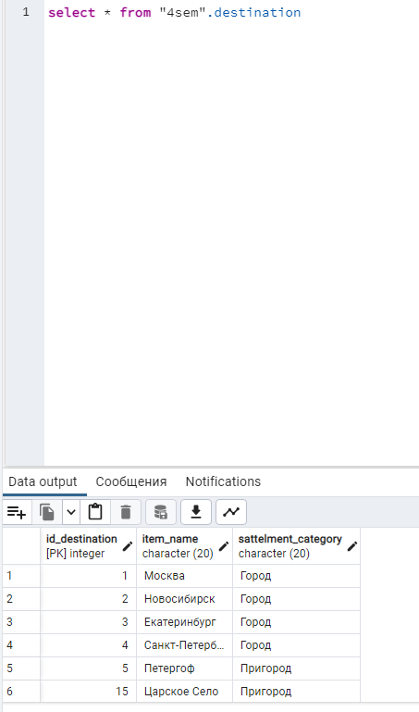

Для формирования общей выручки по продаже билетов за сутки.

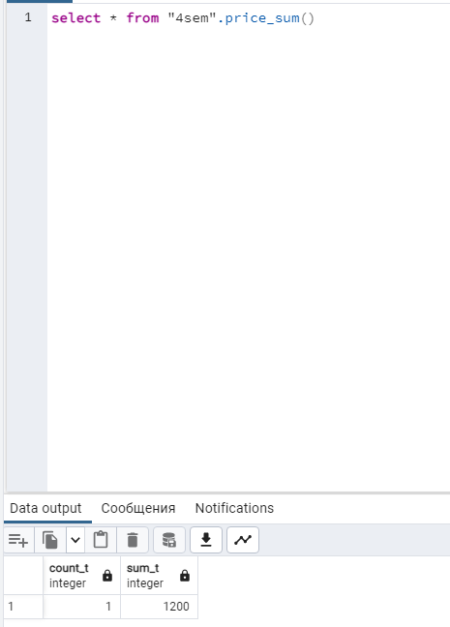

Триггер

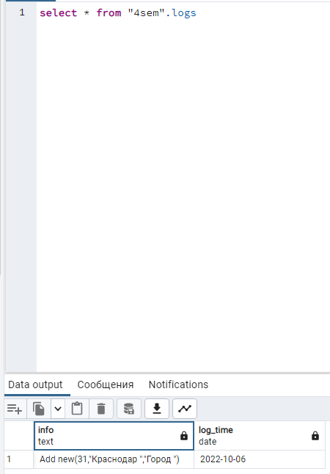

Вывод: я овладел практическими создания и использования процедур, функций и триггеров в базе данных PostgreSQL.